附件1：

**需求任务书**

# **项目建设内容**

1. **总体实施要求**

为了保证新质生产力赋能平台的可靠性、先进性和足够的灵活性，构建硬件基础设施时，必须考虑其对高性能、可靠性、安全性和可扩展性的需求。硬件方案应支持云化服务和本地化部署的多种模式，采用双机备份、虚拟化等技术，确保系统的高可用性、低延迟、海量数据存储与处理能力。

1. **建设地点周期**

（1）项目实施地点为深圳市龙岗区工业软件园或业主指定深圳市龙岗区内地点；

（2）合同确定后要求180个工作日内完成系统细化设计、设备备货送货、软硬件现场安装调试任务，使之具备用户培训和试运行条件。

1. **细化设计**

在系统设计细化阶段，需要将方案进行细化、补充完善、使之具备可实施性，必要时安排测试和验证。

1. **设备到货与集成**
2. 要求所有交付货物应是原厂全新出厂的完善的产品、并配用相应的设备资料，产品质量合格证等。
3. 设备验收设备到货后，由项目组组织相关人员会同供应商代表进行现场验收。验收依据为采购合同、设备技术规格说明书及相关标准规范。验收内容包括但不限于设备外观检查（是否有损坏、变形、划痕等）、数量核对、配件完整性检查、设备技术参数核对等。验收合格后，填写设备到货验收报告，各方签字确认。
4. 项目进入现场安装阶段，需在用户方的统一安排和指挥下，严格遵守相关操作规范和制度，不影响其他项目施工，确保本项目顺利进行。
5. **联调、测试、试运行及验收**
6. 在系统联调、测试、验收阶段和质保期内，提供7*24小时电话支持，必要时提供现场技术服务。
7. 配合第三方单位测试、联调，实施相应的测试验收方案。并根据测试结果进行方案优化。同时针对试运行期间暴露的各类问题，安装用户需求对系统硬件进行必要的改进、完善和调换。确保系统具备正式上线的条件。
8. 需对用户指定对象提供全方位的技术培训方案，包括必要的知识转移。
9. 在系统经过充分测试与优化后，组织项目验收工作。由项目组向用户提交系统验收申请报告。用户根据验收申请报告，组织验收小组对系统进行验收。验收小组通过现场检查、功能演示、文档审查等方式对系统进行全面评估，如系统满足验收标准与要求，验收小组签署《系统验收报告》，系统正式交付使用。
10. **售后服务要求**
11. 质保期内提供7*24小时电话支持，设备故障维修工程师4小时内到达现场。
12. 质保内维修所更换配件须为原厂新品，不收取额外费用。

# **项目技术要求**

### **（一）系统架构和功能需求**

新质生产力赋能平台包括高性能算力、高速专线网络、防火墙、数据存储、操作系统、数据库等，这些是支撑整个系统运行的基础设施。

### **（二）性能需求**

系统硬件设备将在私有云平台进行本地化部署，以满足不同场景的应用需求。系统应建立在先进的信息化平台之上，功能强大、技术成熟，支持常用操作系统、数据库、应用服务器。系统需具备安全性、可靠性和稳定性，能够灵活扩展、移植并保持高可用性和高响应速度，易于维护且开发部署灵活。

#### **1、系统可用性**

（1）性能稳定，安全可靠：系统运行应稳定，保证业务操作的安全性和数据保密性。需具备故障预警、检查和处理机制，防止数据因意外丢失或损坏，提供完善的备份和恢复功能。数据库系统需支持在线备份和故障恢复，确保在故障后迅速恢复业务，保持操作安全和数据机密性。

（2）高可用性：确保7×24小时不间断运行，避免“单点故障”。系统可在每日特定时段内进行维护。

（3）系统访问及并发能力：支持不少于500家供应商同时在线访问，并满足每秒处理超过50次综合请求的要求。单一操作的平均响应时间小于3秒，报表统计小于5秒，综合查询分析小于8秒。

（4）传输并发：支持附件的稳定、高效传输，能够并发上传和下载多个附件。

（5）海量数据处理：支持海量数据存储、实时访问，能够进行复杂的数据挖掘和分析计算。

#### **2、系统可靠性**

（1）数据存取准确性：数据存取需确保准确，防止数据丢失。

（2）日志和调试报告：系统应生成日志报告和调试报告，监控系统状态，便于维护和检修。

（3）冗余分布式结构：系统需采用冗余分布式软硬件架构，支持硬件及软件模块的热备份。

（4）容错和灾备能力：系统需具备强大的容错能力、错误恢复和预警机制，支持异地容灾能力。

#### **3、系统可扩展性**

（1）信息共享与对接灵活性：系统应支持与其他相关系统的对接和信息共享，提供标准化接口，适应未来发展需求。

（2）兼容性与故障处理：系统应具备良好的兼容性，能够识别非法输入数据、软件或硬件缺陷，并保持稳定运行。

（3）灵活扩展：系统设计需考虑未来的升级和扩展需求，保持体系结构灵活，适应不断变化的业务需求。

#### **4、系统友好性**

（1）统一界面：所有功能应在统一的管理门户或界面上操作，保持各业务系统风格一致，界面友好，操作简便。

（2）用户培训和支持：终端用户和管理员应通过简单培训或帮助文档即可熟练操作和维护系统。

（3）国际化支持：平台应支持多语言功能，至少提供中文和英文界面，用户可随时切换。

#### **5、系统安全性**

（1）物理安全：系统需防止灾害或设备老化导致的中断，确保物理设备的稳定运行。

（2）网络安全：需防范非法入侵，监控网络流量，防止已知威胁，确保网络稳定。

（3）信息传输安全：传输过程采用加密算法确保数据安全。

（4）信息存储安全：根据国际容灾标准，支持远程异地备份，确保数据存储安全。

（5）信息访问安全：实行访问控制，确保用户仅能访问授权数据资源，并进行安全审计。

（6）身份认证：提供有效的身份认证，确保用户身份的不可否认性，防止身份冒用。

（7）病毒防护系统需安装防病毒软件，并定期更新，培训用户防范病毒，保障系统安全。

### **（三）安全需求**

在基础设施建设过程中，应建立健全的安全管理体系，确保网络不易受到外部攻击或干扰，保障网络的高效、稳定运行。通过严格划分系统登录权限，防止非法和越权访问，确保系统的正常可靠运作。系统需具备严格的身份认证和访问控制措施，确保系统信息资源免受盗取或泄露。

#### **1、物理安全需求**

应按照相关标准建立专用机房，用于存放关键设备。通过严格的机房管理和设备管理措施，确保数据中心及其信息系统的各类设备在物理层面的安全性。

#### **2、网络安全需求**

系统应采用网络安全隔离措施，如划分网闸、防火墙、VLAN（虚拟局域网）、加密通信等，严格限制用户访问权限，防止网络链路中数据外泄，确保数据传输安全。

#### **3、系统安全需求**

需全面评估系统的安全风险，防止越权访问、非法控制、黑客攻击、病毒木马扩散、非法接入、违规外联和系统崩溃等现象。

系统应具备完整的安全机制，包括账户安全、系统权限管理、对象安全和审计功能，并提供适合多层环境的安全模式。

（1）身份认证：通过基于公共密钥基础设施（PKI）的第三方电子证书系统进行用户身份认证，确保用户身份的不可抵赖性，防止身份冒用和非法活动。

（2）系统应具备访问控制、信息加密、安全审计和安全认证功能，支持通过用户、角色和权限管理来实施分级控制。

（3）防病毒措施：系统应安装防病毒软件，定期升级，教育并培训用户提升防病毒意识，防止病毒对系统造成破坏。

（4）日志管理：系统需保存至少三个月的操作、接收和发送数据的日志记录，以备安全审计。

#### **4、数据安全需求**

（1）权限划分：严格区分登录权限，防止未经授权的用户访问业务关键信息和数据库内容，杜绝信息泄露、病毒入侵、数据修改或销毁等风险。

（2）不同用户应仅能访问其授权范围内的数据资源，强化数据资源访问的安全审计。

（3）平台数据需进行加密传输，确保数据在传输过程中的安全性。

#### **5、设施安全需求**

建立健全的数据备份和链路备份机制，确保系统设施正常运行，预防因设备故障引发的安全问题，保障系统的连续性和可靠性。

# **网络整体架构要求**

#### **1、IT基础资源部署**

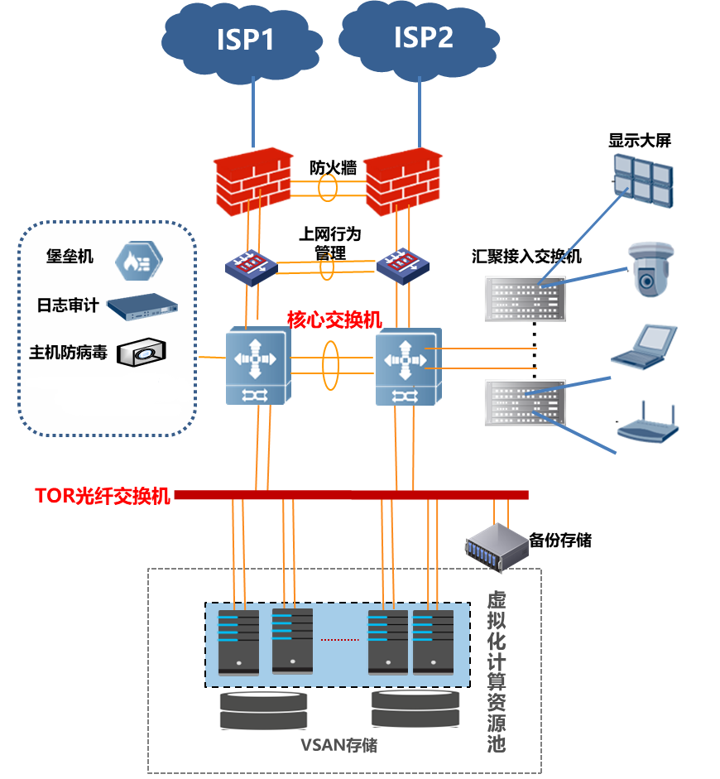

（1）本项目采用VMware的HCI超融合架构，由8台服务器组成，将计算、存储和网络资源整合在一个统一的平台中，以实现高可用性、可扩展性和高性能的虚拟化环境。

1. 集群主要硬件配置如下。

计算节点：每台服务器的CPU为64C128T（64核128线程）。

内存：每台服务器配备1TB RAM。

存储：每台服务器配备10个3.84T NVMe盘用于数据盘。

网络：每台服务器配备2个10GE网口用于业务与管理，2个25GE网口用于VSAN。

平台结构图如下。

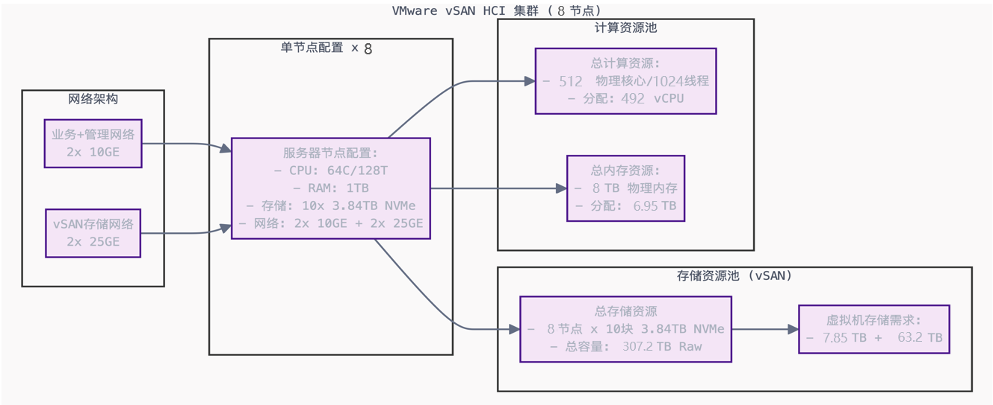

图 4.6‑2 超融合集群架构

逻辑网络架构图如下。

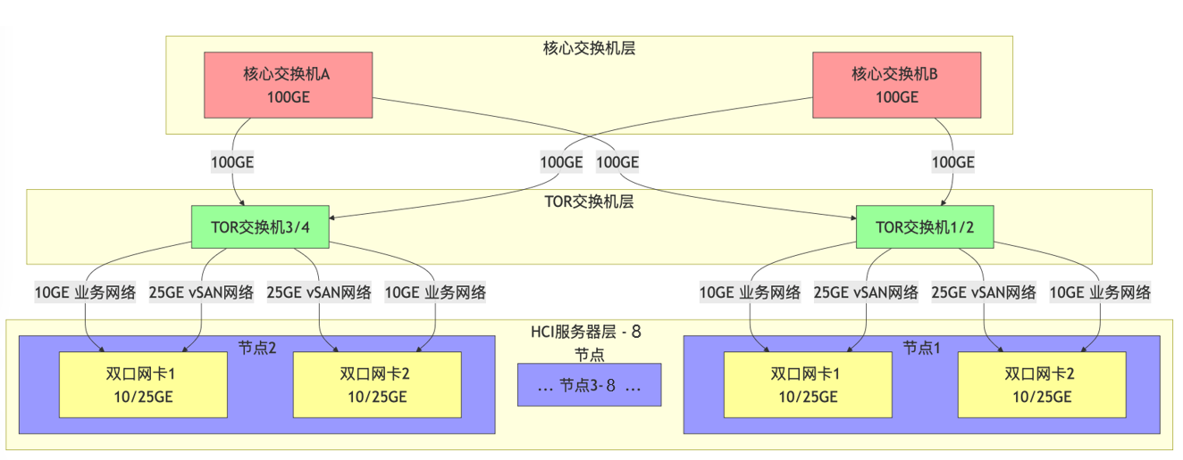

图 4.6‑3 服务器虚拟化网络结构

（3）本架构采用分布式架构，将计算和存储资源分布在8台服务器上，通过VMware的管理软件实现资源的统一管理和调配。这种架构模式具有高可用性、可扩展性和灵活性等优点。

（4）容量规划

1、计算资源：

虚拟机负载需要984 vcpu，每台服务器提供128个线程，则8台服务器总共可提供的线程数为：8×128 = 1024个线程。

预计使用百分比为：984÷1024×100%≈96%

2、内存资源：

虚拟机负载需要13904G RAM，每台服务器配备1TB（1024G）RAM，则8台服务器总共可提供的内存为：8×1024 = 8192G。预计使用百分比为：13904÷8192×100%≈170%

3、存储资源：

虚拟机磁盘需求为15740G + 126400G = 142140G。

每台服务器配备10个3.84T（3840G）NVMe盘，则8台服务器总共可提供的存储容量为：8×10×3840 = 307200G。

预计使用百分比为：142140÷307200×100%≈46%

综上所述，基于8台服务器的VMware HCI超融合架构在计算资源方面预计使用约96%，内存资源方面预计使用约170%，存储资源方面预计使用约46%。该架构能够满足当前虚拟机负载的需求，可支持未来业务的扩展。同时，该架构模式具有高可用性、可扩展性和灵活性等优点，能够为本项目提供可靠的虚拟化平台。

根据软件的供应情况和用户的发展情况，本项目IT基础资源拟分两批部署。第一批部署8台计算服务器和1台存储服务器及其他配套的软件，以快速满足软件的安装部署及应用联调，使平台尽快满足用户的使用需求。等IT基础计算资源峰值使用率超60%或者软件安装需求的计算资源不够时启动剩下批次的IT基础资源安装部署，采用扩容的方式形成更大的资源池。

# 系统硬件设备清单：机房IT基础资源建设清单

| **序号** | **名称** | **功能及参数描述** | **数量** | **单位** | **单价上限（元）** |
| --- | --- | --- | --- | --- | --- |
| 1 | 服务器 | 1、规格：2U机架式服务器，带免工具导轨； 2、处理器：配置2颗Platinum 8462Y+ 32C 300W 2.8GHz； 3、 内存：1TB (32*32G) TruDDR4 4800MHz，实配≥32条内存插槽；  4、硬盘：配置2块480GB热插拔SSD（raid1），10块3.84T SSD 固态硬盘  5、网卡：配置4个千兆以太网口，2个双口10/25Gb以太网卡（含模块，10G 、25G各半），1个专用管理网口 6、电源：配置2块1800W热插拔冗余电源 7、管理；配置远程管理功能及高级模块授权 8、质保：提供原厂5年7x24小时，硬盘不返还保修服务 9、NVIDIA RTX A4500 200W（max） 显卡*4 | 8 | 套 | **350000** |
| 2 | 核心交换机 | 1、交换容量≥2.5Tbps，包转发率≥1600Mpps； 2、为了提高设备可靠性，支持模块化可插拔双电源； 3、支持25GE光口≥28，100GE光口≥4； 4、支持静态路由、RIP v1/v2、OSPF、BGP、ISIS、RIPng、OSPFv3、ISISv6、BGP4+； 5、支持IGMP v1/v2/v3、PIM-SM、PIM-DM、PIM-SSM； 6、支持VxLAN功能，支持BGP EVPN，实现自动建立隧道； 7、支持G.8032标准以太环网协议； 8、配置：双电源 | 2 | 台 | **150000** |
| 3 | 光纤交换机 | 1、交换容量≥2.5Tbps，包转发率≥1600Mpps； 2、为了提高设备可靠性，支持模块化可插拔双电源； 3、支持25GE光口≥28，100GE光口≥4； 4、支持静态路由、RIP v1/v2、OSPF、BGP、ISIS、RIPng、OSPFv3、ISISv6、BGP4+； 5、支持IGMP v1/v2/v3、PIM-SM、PIM-DM、PIM-SSM； 6、支持VxLAN功能，支持BGP EVPN，实现自动建立隧道； 7、支持G.8032标准以太环网协议； 8、配置：双电源 | 4 | 台 | **67500** |
| 4 | 访问交换机 | 1、交换容量≥672Gbps，包转发率≥207Mpps； 2、支持千兆电口≥48，万兆光口≥6，支持802.3at POE+功能 3、支持3个电源，可以实现2+1备份； 4、关键芯片（CPU）采用国产芯片，自主可控； 5、支持静态路由、RIP、OSPF、RIPng、OSPFv3，ISIS，ISISv6，BGP，BGP4+； 6、支持VRRP、BFD，支持IPv6、支持IPv4/IPv6双栈； 7、设备支持复位按钮和清除配置按钮（PNP）：设备调试复位无需插拔电源，可以通过复位按钮进行复位；忘记密码可以通过按钮恢复出厂设置； 8、支持 802.3az 能效以太网 EEE，节能环保 9、配置：双电源 | 4 | 台 | **20000** |
| 5 | 备份存储器 | (1) 2 x Intel Xeon Silver, 2095 Mhz, 8C (2) 4TB HDD (3) 2x 1.92TB Cache SSD (4) 4 x 16GB 记忆体 (5) 支援 A-P HA (6）配备400T可用存储容量 (7）支持4*10Gb网卡 | 1 | 台 | **250000** |
| 6 | 防火墙 | 1、双电源，10个千兆电口（4对bypass），10个千兆光口，2个万兆光口，64G 固态硬盘 2、性能规格：网络吞吐量20G，应用层吞吐10G，最大并发数400万，新建连接数25万； 3、支持SSL VPN功能，SSL VPN用户数无限制；L2TP VPN 4、支持IEC104，Modbus、CIP等工业协议； 5、支持下一代防火墙访问控制、入侵防御、网络防病毒、上网行为及URL分类管理、流控和IPSec VPN模块； 6、提供3年入侵防御、网络防病毒、上网行为及URL分类管理特征库升级服务； | 2 | 套 | **70000** |
| 7 | 无线AP | 支持802.11a/b/g/n/ac/ac Wave2标准；支持2.4GHz/5GHz双频段同时工作；1000M双频吸顶式企业级无线接入点 | 10 | 套 | **3000** |
| 8 | 无线控制器AC | 端口：10 x GE + 2 x 10GE SFP+ 电源：AC/DC电源适配器 转发能力：10Gbps 最大可管理AP的数量：512 无线用户接入能力：4096 AP与AC间组网方式：支持L2/L3层网络拓扑 转发模式：支持直接转发/隧道转发 AC冗余备份：支持1+1热备/N+1备份方式 无线协议：802.11 a/b/g/n/ac/ac wave2/ax/be | 1 | 套 | **12000** |
| 9 | 视频监控 | 摄像头20个，SMART3=265，移动侦测 存储支持RAID-6, 可用容量不少于15TB，数据中心级别磁盘 | 1 | 套 | **30000** |
| 10 | 许可服务工作站 | 优于或等同于配置：英特尔至强处理器 W-2223/64G/512G+4T/RTX 4000 8G | 3 | 套 | **21200** |
| 11 | ATS | EATS16N + 网卡 | 2 | 套 | **6000** |
| 12 | 网络综合布线 | 所有网线符合 CAT6A标准，交换机数据跳线使用 20公分超短跳线。 网线与端口超过80米的情况下，需新增小机柜分支 | 1 | 套 | **350000** |
| 13 | Windows Server 2022 License Package | 配套服务器购买Windows server 2022 企业版，独立Windows 虚拟机 （Vsphere 平台下） | 15 | 套 | **13000** |
| 14 | Redhat Linux Server | 服务器操作系统 | 20 | 套 | **8000** |
| 15 | Oracle | 数据库系统 19C | 6 | 套 | **155000** |
| 16 | Vmware虚拟化软件 | VMware Cloud Foundation 包含每台主机64核心，每台主机38T vsan容量 总计8台主机的授权（订阅） | 1 | 年 | **1200000** |
| 17 | 堡垒机 | 支持200个资产接入授权，最大可扩展资产数：1000，图形运维最大并发数：200，字符运维最大并发数：350。含3年维保 | 1 | 套 | **70000** |
| 18 | 日志审计 | 默认包含主机审计许可证书数量：200，最大可扩展审计主机许可数：450，含3年维保 | 1 | 套 | **90000** |
| 19 | 主机防病毒 | 代理模式，支持windows 以及 linux的主机防病毒，支持100个主机接入，病毒库更新服务 | 1 | 套 | **90000** |
| 20 | Veeam备份软件 | Veeam 备份与复制通用许可证。包含企业增强版功能。——1 年期订阅，预付费，并提供 7*24 小时支持。 | 10 | 套 | **9000** |

# **四、系统硬件集成**

|  |  |  |  |
| --- | --- | --- | --- |
| **序号** | **类别** | **详细内容** | **报价上限（元）** |
| 1 | **硬件集成** | 完成硬件设备组装、集成等工作，满足项目总体要求。 | 按照《信息系统工程造价指导（2019版）》执行 |
| 2 | 完成整体系统集成工作，满足深圳市新质生产力赋能平台项目全系统联合测试要求。 |
| 3 | 完成时限项目总体要求所需的施工，包括但不限于布线、方案设计、组网、联调、测试等工作。 |

# **五、实施及建设周期要求**

|  |  |  |  |
| --- | --- | --- | --- |
| **序号** | **类别** | **详细内容** | **备注** |
| 1 | **项目时间** | 项目 6 个月以内上线 |  |
| 2 | **支持服务** | 1、提供本地化服务  2、提供完善的系统硬件售后服务体系及时间表  3、提供软件部署过程的硬件调试服务 |  |
| 3 | **服务期间** | 硬件维护期3年；软件维护期1年 |  |